**Activité PIC**

Au début de mon projet PIC, j’ai demandé aux élèves d’inventer la suite de l’album jeunesse « Comment bien laver son mammouth laineux ». J’ai lu les 5 premières étapes et je leur ai donné comme consigne d’inventer les 5 dernières étapes en équipe de deux. Une fois leur écriture faite (sur 2 périodes), ils avaient à dessiner les étapes qu’ils avaient inventées. J’avais comme intention pédagogique de développer leurs idées avec un sujet donné.

**Voici des exemples d’écriture (les dessins des étapes suivent les productions écrites) :**

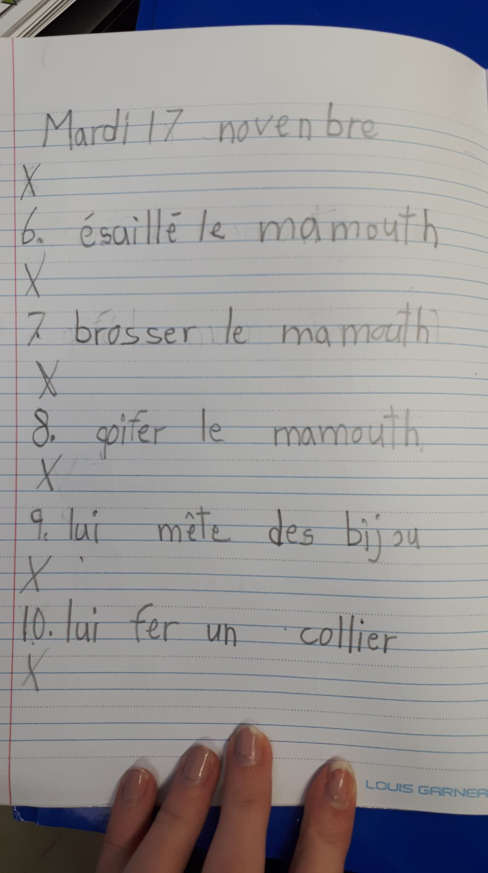Équipe 1 :

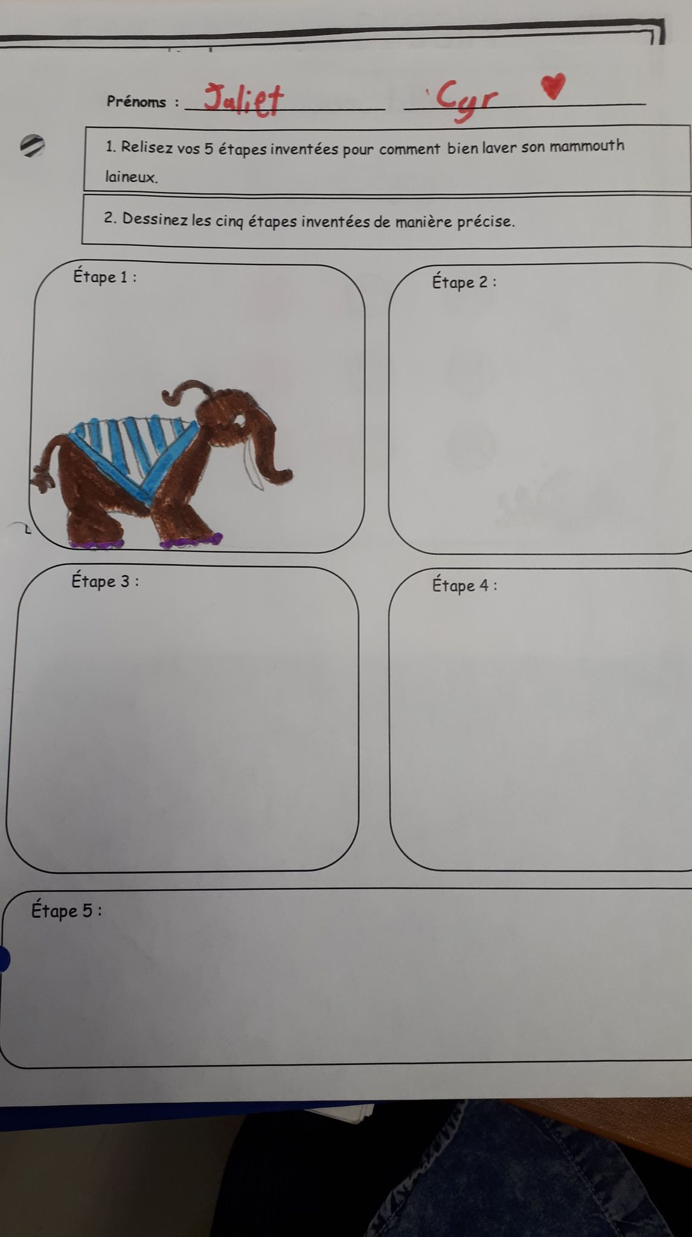

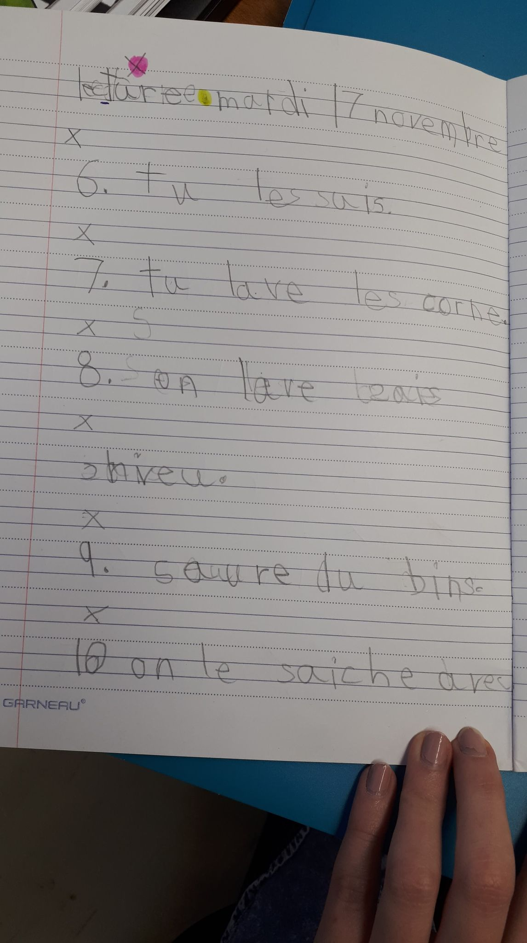Équipe 2 :

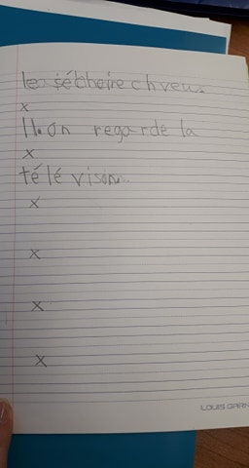

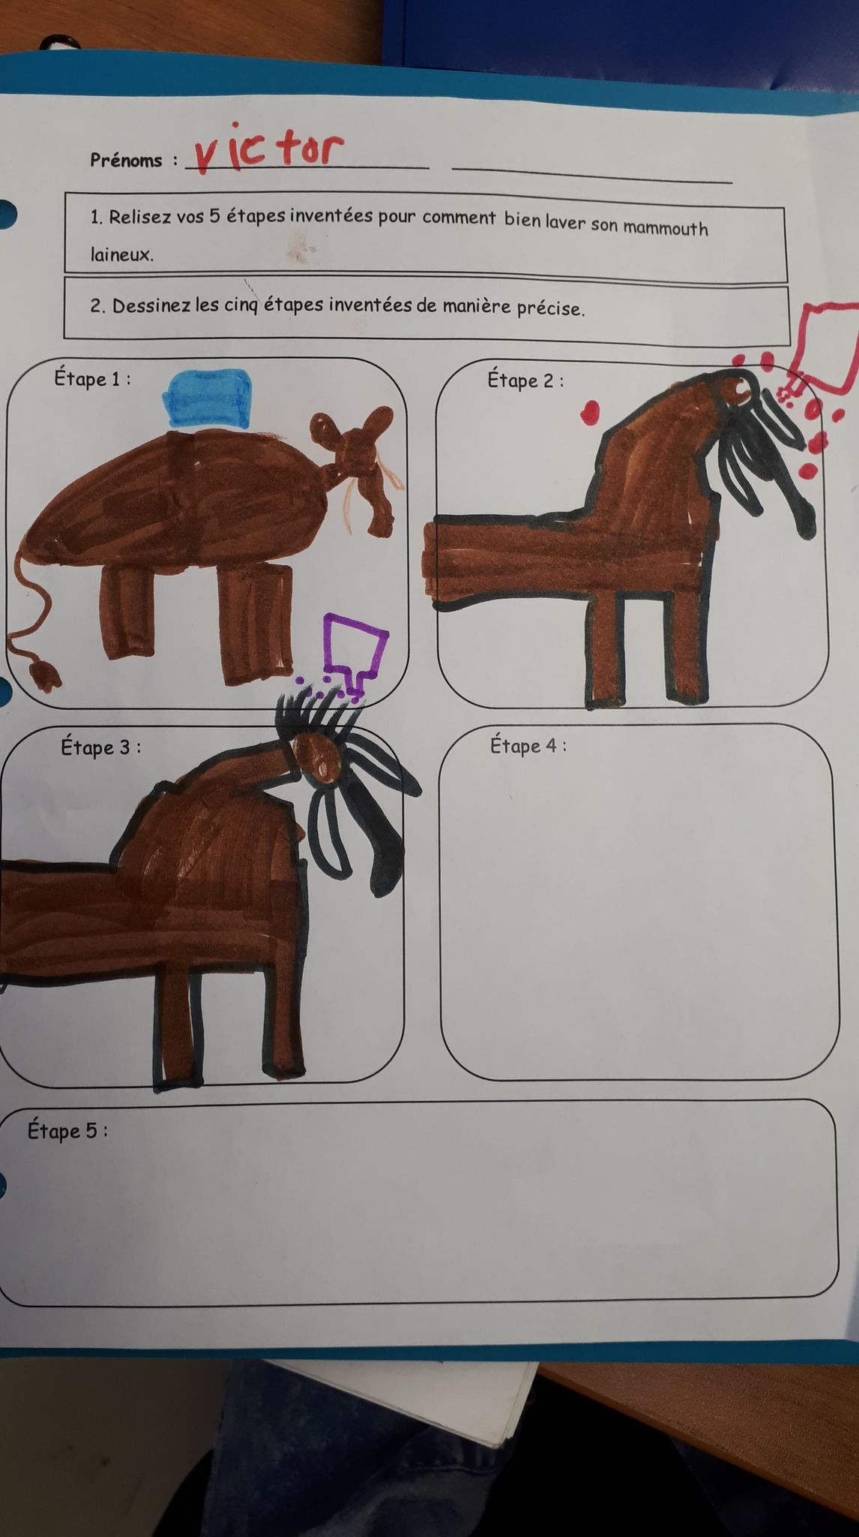

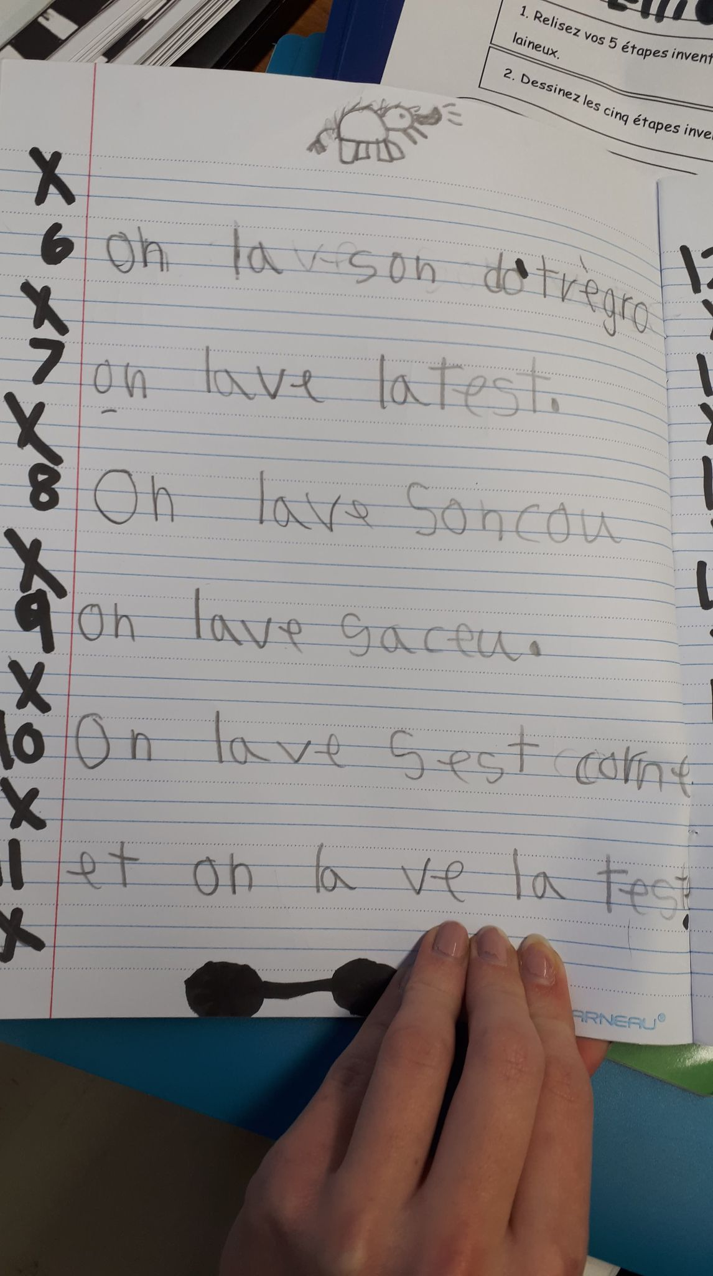Équipe 3 :

